はじめまして
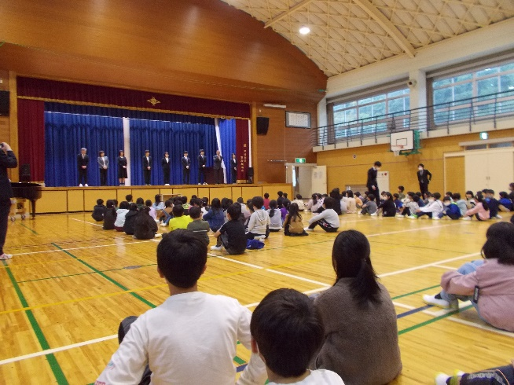
この度の異動により、丹波市立中央小学校へまいりました校長の黒田睦美と申します。中央小学校へ来る前は、隣の北小学校で勤務しておりました。「はじめまして」と書いていますが、実は、平成20年ごろ、この中央小学校で勤務しておりましたので、「お久しぶりです」とか「帰ってきました」の言葉の方が合っているかもしれません。
中央小学校は、８名の先生方が退職・異動され、今年度、私を含め９名が新しく赴任してまいりました。新しいメンバーも含め３２名の教職員でスタートしています。
中央小の子どもたちは、人懐っこくて、パワーもあり、そして優しい一面もあって、中央小を去るときは、本当にさみしかったことを思い出しました。これから子どもたちが生き生きと輝くような学校にしていきます。西田校長の後を引き継ぎ、これから、教職員がチームとなって、全力で取り組んでまいります。微力ではありますが、どうぞよろしくお願いいたします。

